
Қобда ауданы бойынша 2020-2021 жылдарға арналған жайылымдарды геоботаникалық зерттеп-қарау негізінде жайылым айналымдарының схемасын бекіту туралы
Мерзімі біткен
Ақтөбе облысы Қобда ауданы әкімдігінің 2020 жылғы 10 қазандағы № 281 қаулысы. Ақтөбе облысының Әділет департаментінде 2020 жылғы 13 қазанда № 7534 болып тіркелді. Мерзімі өткендіктен қолданыс тоқтатылды
Қазақстан Республикасының 2001 жылғы 23 қаңтардағы "Қазақстан Республикасындағы жергілікті мемлекеттік басқару және өзін-өзі басқару туралы" Заңының 31 бабына, Қазақстан Республикасының 2017 жылғы 20 ақпандағы "Жайылымдар туралы" Заңының 9-бабы 1 тармағының 3) тармақшасына сәйкес, Қобда ауданының әкімдігі ҚАУЛЫ ЕТЕДІ:
1. Осы қаулының қосымшасына сәйкес Қобда ауданы бойынша 2020-2021 жылдарға арналған жайылымдарды геоботаникалық зерттеп-қарау негізінде жайылым айналымдарының схемасы бекітілсін.
2. "Қобда аудандық жер қатынастары бөлімі" мемлекеттік мекемесі Қазақстан Республикасының заңнамасымен белгіленген тәртіпте:
1) осы қаулының Ақтөбе облысының Әділет департаментінде мемлекеттік тіркелуін;
2) осы қаулы ресми жариялағаннан кейін, Қобда ауданы әкімдігінің интернет-ресурсында орналастырылуын қамтамасыз етсін.
3. Осы қаулының орындалуын бақылау жетекшілік ететін Қобда ауданы әкімінің орынбасарына жүктелсін.
4. Осы қаулы оның алғашқы ресми жарияланған күнінен бастап қолданысқа енгізіледі.
Қобда ауданының әкімі | Б. Кулов
Қобда ауданы әкімдігінің 2020 жылғы 10 қазаны № 281 қаулысына қосымша
Қобда ауданы бойынша 2020-2021 жылдарға арналған жайылымдарды геоботаникалық зерттеп-қарау негізінде жайылым айналымдарының схемасы

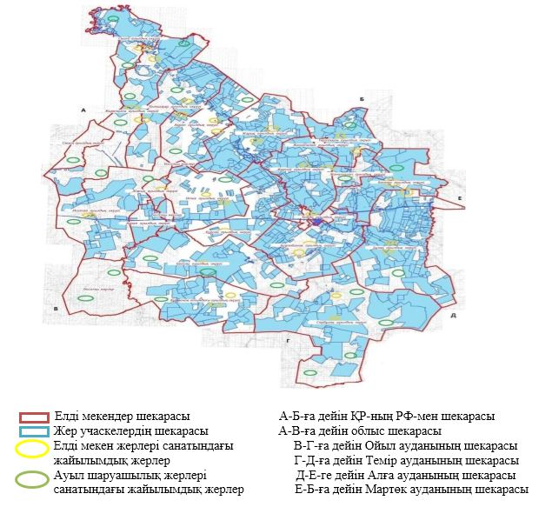

© 2012. Қазақстан Республикасы Әділет министрлігінің «Қазақстан Республикасының Заңнама және құқықтық ақпарат институты» ШЖҚ РМК

